常州市新北区初中化学周文荣卓越教师成长营
活动简报
（第34期）
主持人：周文荣 导师：钱柳云 李小静 董新伟 本期编辑：任雪影
★
聚焦化学教学难题 共探新程教学策略
——记常州市新北区初中化学周文荣卓越教师成长营第34次活动
春寒料峭，学期伊始。针对期末新北区化学期末考试存在问题与对策探讨，以及新教材下册内容分析，为提升化学教学质量，解决教学实际问题，2025年2月14日下午常州市新北区初中化学周文荣卓越教师成长营成员齐聚新北区实验中学展开了第34次活动。新北区教管中心教研室主任周文荣以及成长营全体成员参加了本次活动，共同为新学期教学工作蓄能。
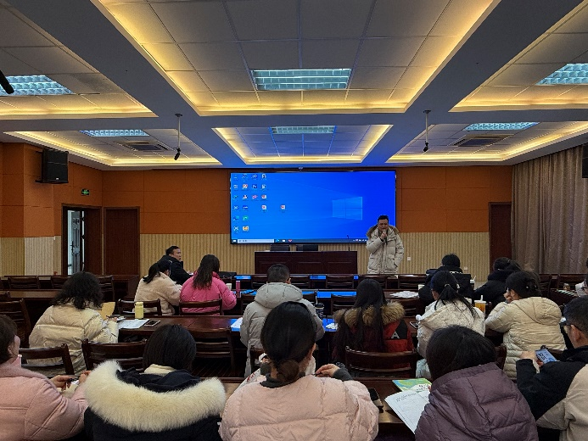
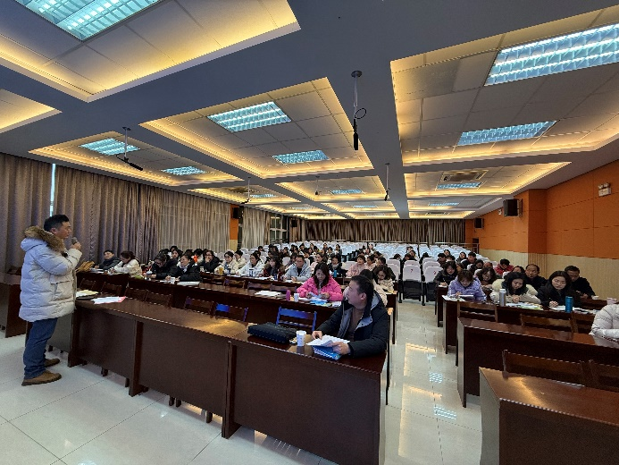

首先，来自常州市新北区奔牛初级中学的魏军老师对上学期学业水平检测试卷进行了分析。他认为本次学业水平检测试卷秉承了素材新颖、思维为重的风格，以核心素养为测试宗旨，以真实情境为测试载体，能够立足基础、根植文化；重视实验，体现变化；聚焦素养，考察能力；关注环保、鼓励创新。魏老师指出通过本次学业水平检测，反映出学生存在以下问题：化学基础知识掌握不牢固，化学实验的理解和操作能力不足，化学知识的综合应用能力欠缺，信息的获取和迁移能力不足，情感态度与解决问题的策略有待提升。魏老师结合本次学业水平检测，给我们提出了几点教学建议：加强基础知识教学，夯实学生化学基础；注重实验教学，提高学生实验能力；培养综合应用能力，提高学生解决问题的能力；注重信息的获取和迁移，提高学生的学习能力；培养阅读能力，提高解决问题的能力。最后，魏老师祝愿大家都能为今年新北区的中考带来累累硕果。

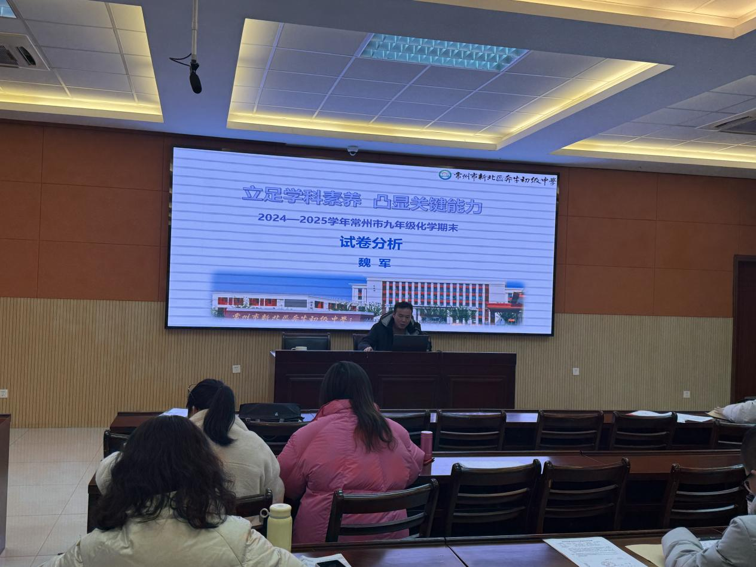

新北区教管中心教研室主任周文荣补充道：大家在接下来的教学中要抓好基础，必要的默写是需要的，基础的知识要把握；一模前周末作业需要重做本周错题；尖子生做提优题；易错题滚动矫正、练习，基础打牢；课堂教学中，真做实验。周主任指出我们要根据布鲁姆教学目标分类：记忆、理解、应用、分析、评价、创造，在教学中要教学生应用知识，解决问题，培养学生分析问题的能力，把方法和能力前置培养，但是知识不可以前置。
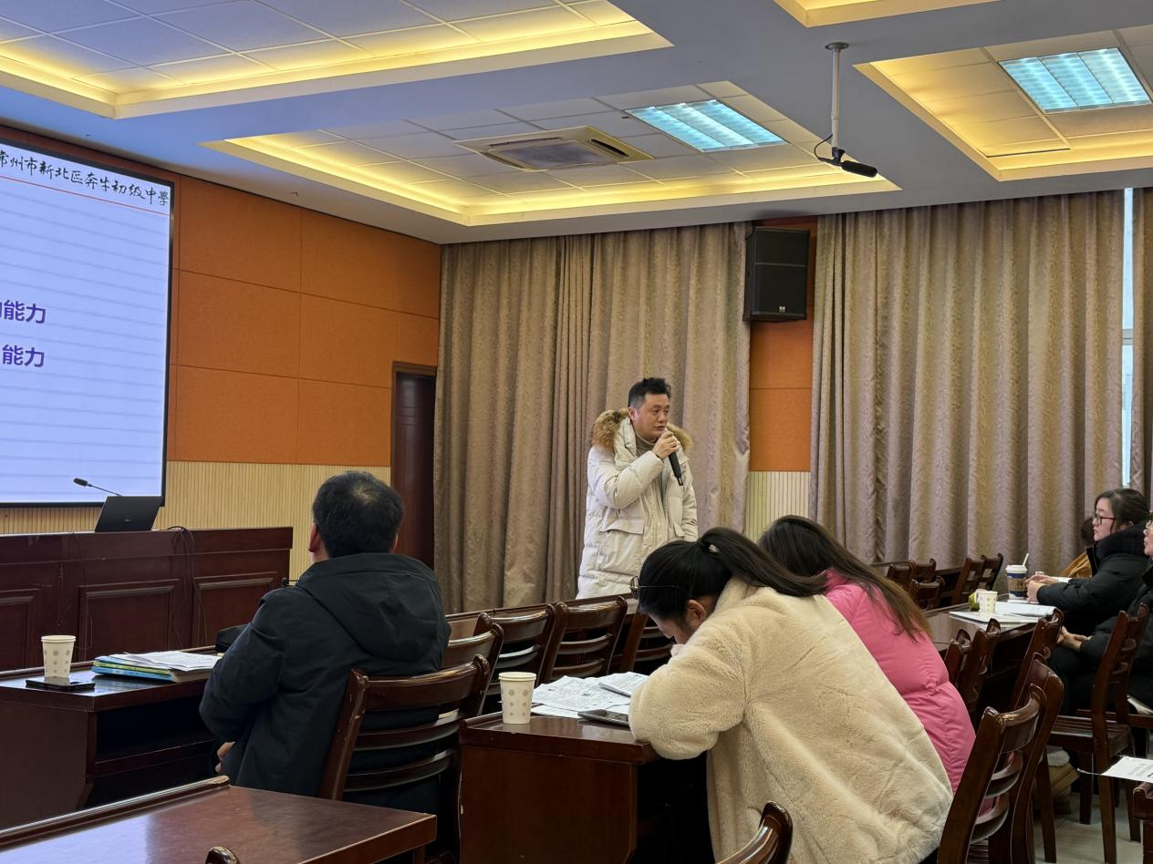

接着，来自常州市中天实验学校的周洁老师开展了题为《2024沪教版九年级化学下册——第九章教材分析》的讲座。新教材把旧教材中第八章第九章合成一章，周老师从整体感受、知识内容的变化、教学建议、教学案例分享四个角度对新教材第九章进行分析解读。周老师结合新旧教材分析了书本上删减、增加的内容及原因，有利于成员们对教材细节更好地把握。结合新课标阐述了一些教学建议，根据教学实际分享了教学案例，强调了下册教材中化学与生活、生产实际联系紧密的特点，鼓励教师引导学生学以致用，增强对化学学科的兴趣与理解。

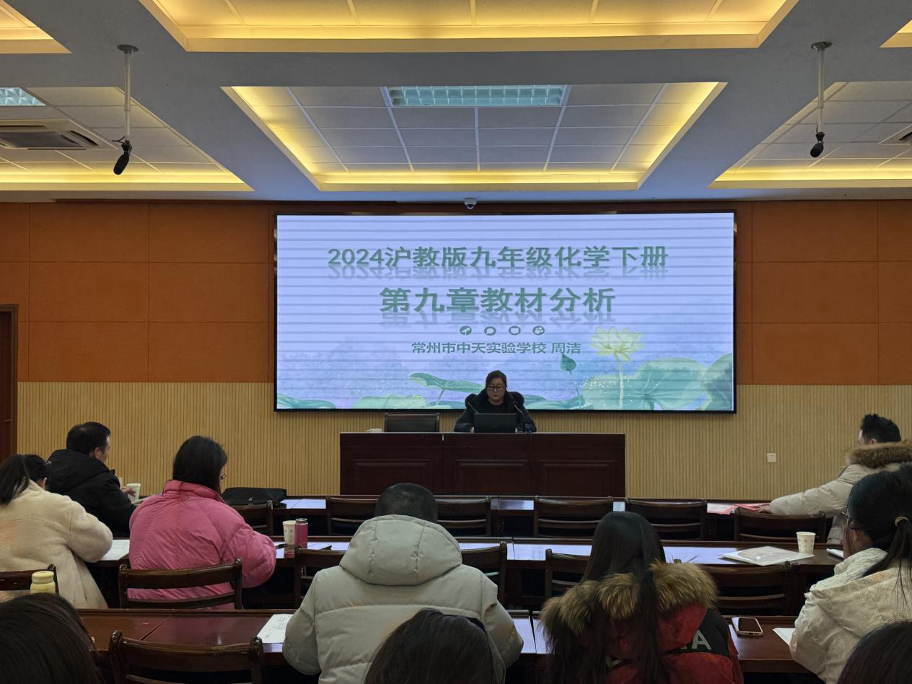

本次教研活动为教师们搭建了交流与学习的平台，通过问题剖析与教材研讨，明确了教学方向，为新学期化学教学工作的高效开展奠定了坚实基础。相信在全体教师的共同努力下，新北区九年级化学教学将取得更优异的成绩。

